Architecture du testbed 5G Standalone
Phase 1 (J3-J4) — Vue de référence 3GPP et architecture réellement déployée
Champ | Valeur
Projet | Déploiement et dimensionnement NFV d'un cœur de réseau 5G
Établissement | ESMT Dakar — Département Recherche et Innovation (DRI)
Auteur | Hamidou SAMAKE — Étudiant A (Réseau & Orchestration)
Phase | Phase 1 — Architecture 5G SA/SBA (J3-J4)
Référence | 3GPP TS 23.501 (Release 15/19), ETSI GS NFV 002 / NFV-MAN 001

1. Introduction
Ce document présente l'architecture du cœur de réseau 5G Standalone (5GC) sur laquelle repose le testbed, en trois temps : la vue de référence normative 3GPP (deux représentations complémentaires), l'architecture réellement déployée et validée (jalon J14 — session PDU de bout en bout fonctionnelle), et la trajectoire d'évolution vers l'orchestration Kubernetes prévue en phases 3-4.
L'objectif est de montrer explicitement la correspondance entre le modèle théorique 3GPP/ETSI NFV étudié en revue bibliographique (note de cadrage, §2) et ce qui a été concrètement construit et testé, plutôt que de présenter les deux séparément.

2. Architecture de référence 3GPP
Le 3GPP décrit le 5GC selon deux représentations équivalentes et complémentaires (3GPP TS 23.501) : une vue orientée service, qui met en avant l'architecture SBA (Service-Based Architecture) et le rôle central du NRF ; et une vue par points de référence, plus proche du chemin réellement suivi par les données lors d'une session.

2.1 Vue orientée service (SBA)
Chaque fonction réseau (NF) expose ses services via une interface normalisée (Namf, Nsmf, Nudm...) sur un bus de service commun, et peut consommer les services d'autres NF sans lien point-à-point dédié. Le NRF (Network Repository Function) tient le rôle d'annuaire : toute NF s'y enregistre à son démarrage et l'interroge pour découvrir les autres NF dont elle a besoin — c'est exactement le mécanisme observé dans nos logs de déploiement (§3.3 du guide de déploiement).
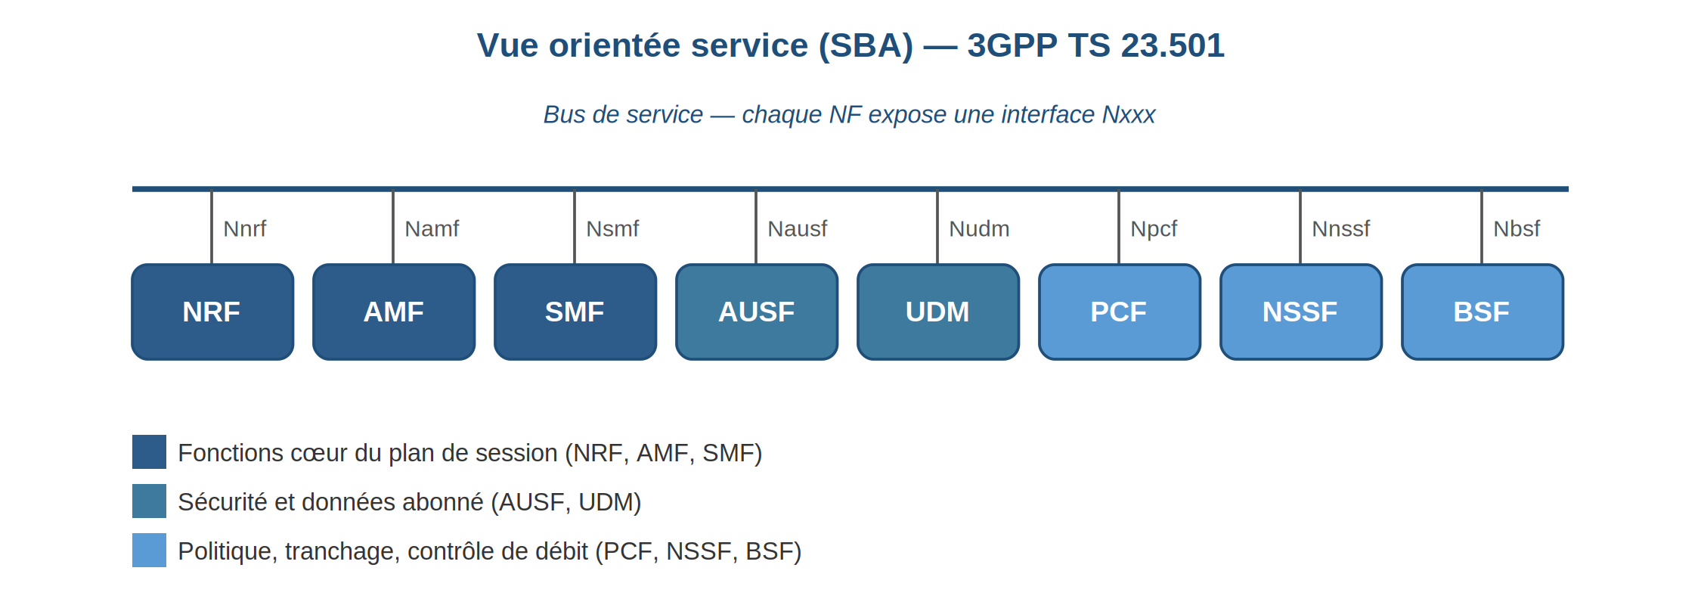
Figure 1 — Vue orientée service (SBA), 3GPP TS 23.501

2.2 Vue par points de référence
Cette représentation détaille le chemin d'une session PDU de bout en bout, celui précisément validé au jalon J14 : l'UE s'attache au réseau via le gNB (interface radio Uu), la signalisation NAS (N1) traverse le gNB de façon transparente jusqu'à l'AMF, qui orchestre l'établissement de session avec le SMF (N11) ; le SMF pilote le plan usager du UPF (N4) tandis que les données utilisateur transitent directement entre le gNB et l'UPF (N3), sans repasser par l'AMF ni le SMF — ce qui explique pourquoi une erreur de configuration du plan de contrôle (ex. bug n°4 du guide de déploiement) n'empêche pas nécessairement l'attache, mais bloque l'établissement de la session PDU elle-même.
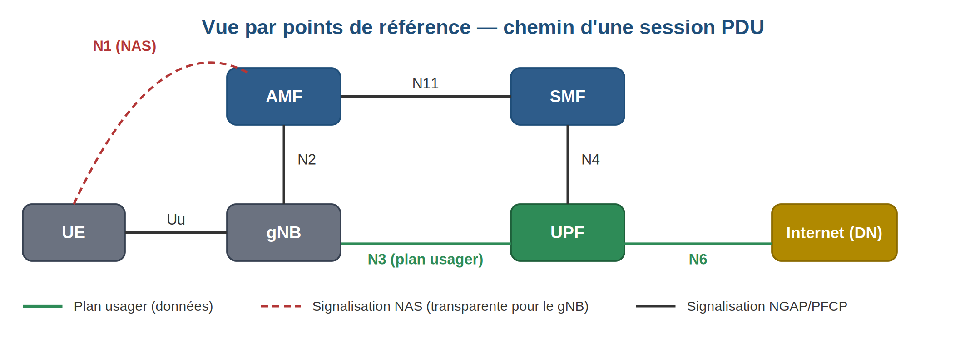
Figure 2 — Vue par points de référence, chemin d'une session PDU

3. Architecture réellement déployée
Le déploiement conteneurisé (Borjis131/docker-open5gs) réalise fidèlement la vue SBA : chaque fonction réseau tourne dans son propre conteneur, toutes connectées sur un même réseau Docker (« open5gs »), avec le NRF comme point d'enregistrement central. Le gNB et l'UE (UERANSIM), simulateurs du RAN, tournent nativement sur la même machine et se connectent aux interfaces N2/N3 publiées par les conteneurs AMF et UPF sur l'hôte.
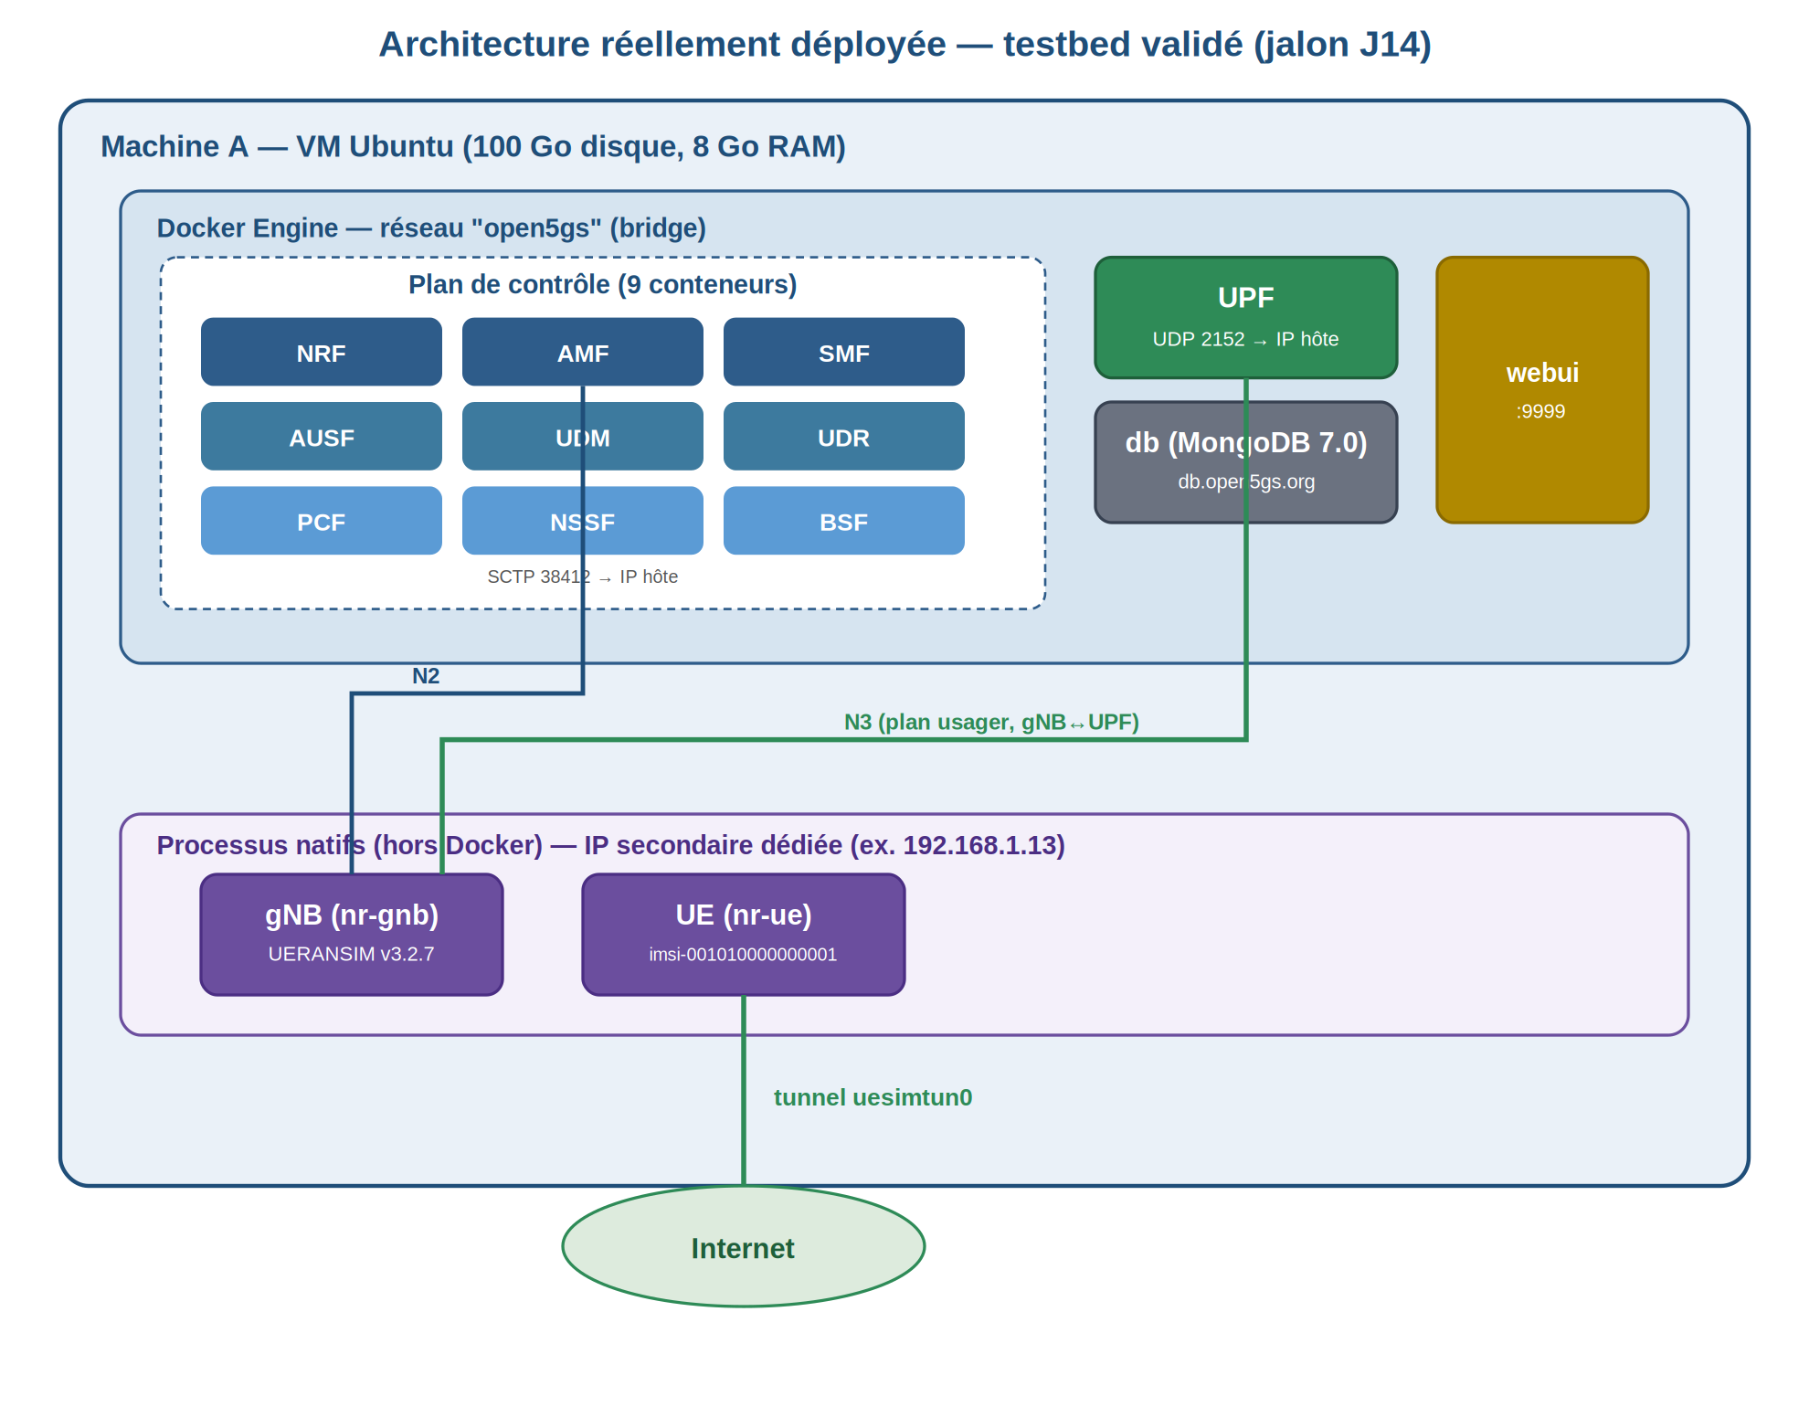
Figure 3 — Architecture réellement déployée sur la Machine A (jalon J14 validé)

3.1 Correspondance théorie ↔ déploiement
Élément théorique (3GPP/ETSI NFV) | Réalisation concrète dans le testbed
NRF (annuaire de services) | Conteneur nrf:v2.7.6 — point d'enregistrement de toutes les autres NF
AMF, interface N2 | Conteneur amf:v2.7.6, port SCTP 38412 publié sur l'IP hôte, joint par le gNB natif
SMF, interface N4 (PFCP) | Conteneur smf:v2.7.6, association PFCP avec l'UPF via le réseau Docker interne
UPF, interface N3 | Conteneur upf:v2.7.6, port UDP 2152 publié sur l'IP hôte, joint par le gNB natif
UDR (référentiel abonnés) | Conteneur udr:v2.7.6, connecté à MongoDB (db.open5gs.org)
NFVI (infrastructure virtualisée, ETSI GS NFV 002) | Docker Engine sur la VM Ubuntu (Machine A) — futur nœud worker Kubernetes (phases 3-4)
Administration des abonnés | WebUI Open5GS (port 9999), non fournie par le dépôt tiers, ajoutée manuellement
Simulateur RAN/UE | UERANSIM v3.2.7 (gNB + UE), compilé nativement, IP dédiée pour éviter le conflit de port avec l'UPF conteneurisé

4. Trajectoire vers l'orchestration (phases 3-4)
La note de cadrage (§4.1) prévoit que la Machine A, une fois le testbed validé, devienne un nœud worker d'un cluster Kubernetes piloté depuis la Machine B (control-plane K8s + ETSI OSM). Cette section situe l'architecture actuellement déployée dans cette trajectoire ; elle sera détaillée avec l'Étudiant B lors des phases 3-4.
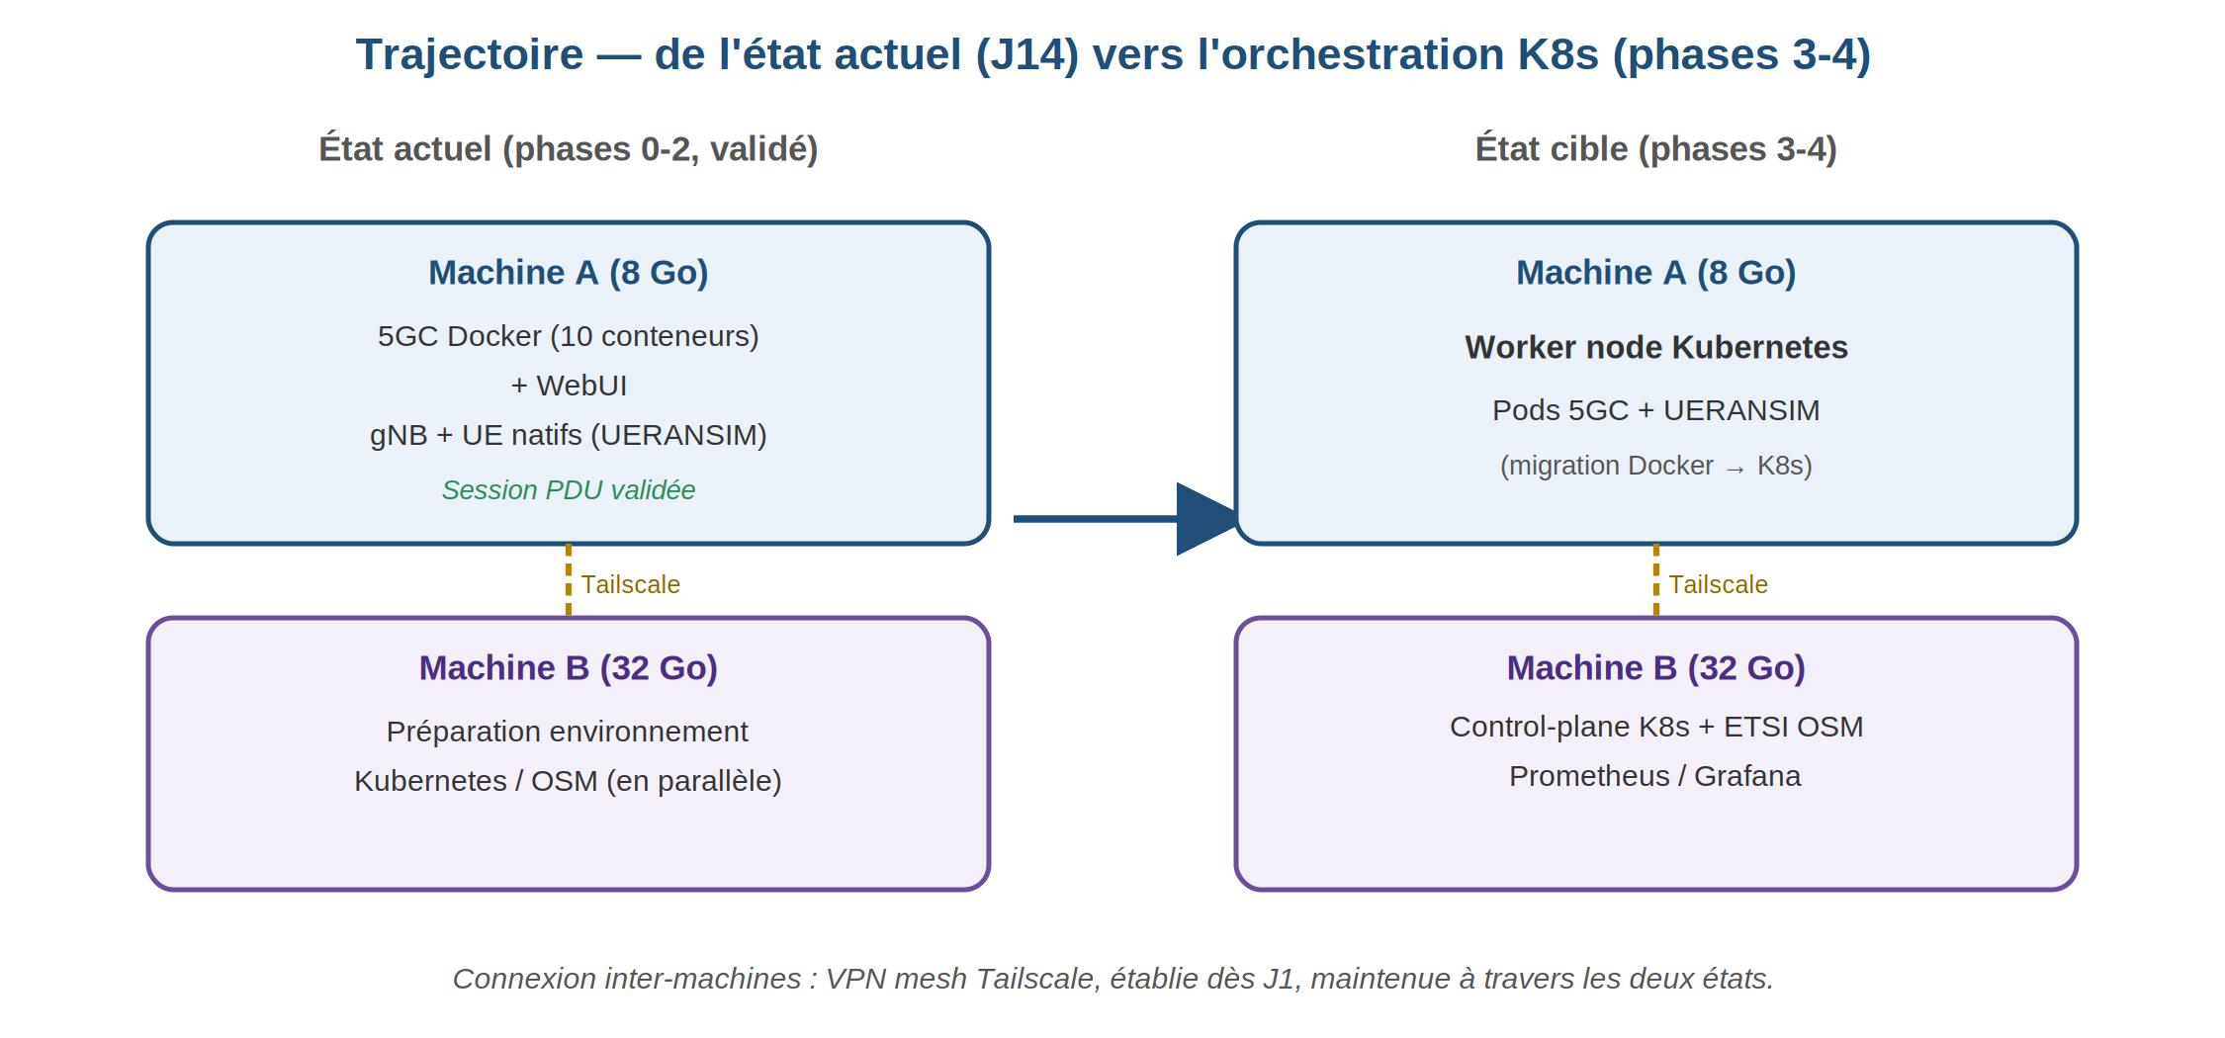
Figure 4 — Trajectoire d'évolution de l'architecture (phases 0-2 → phases 3-4)
Le choix ETSI NFV Release 4 (extensions container-native, séries SOL001/002/003/005) justifie ce chemin : les conteneurs Docker déployés en phase 2 sont directement réutilisables comme images de base pour les charts Helm/Kubernetes de la phase 3, sans nouvelle compilation.

5. Synthèse
L'architecture déployée respecte le modèle SBA de référence : chaque fonction réseau expose ses interfaces normalisées et s'enregistre auprès du NRF, sans dépendre de liens point-à-point statiques. Le chemin de la session PDU validé au jalon J14 correspond exactement à la vue par points de référence 3GPP (N1/N2/N3/N4/N6). Les deux écarts entre le modèle théorique et le déploiement réel — l'ajout manuel de la WebUI et la séparation du gNB sur une adresse IP dédiée — sont documentés et justifiés dans le guide de déploiement reproductible (bugs n°2 et n°5).

